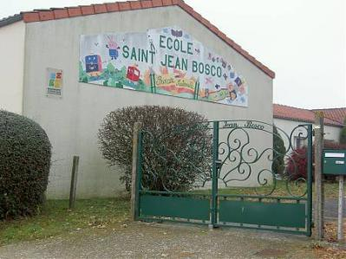
Ecole Saint Jean Bosco
Rue de Bel Air
44 850 LE CELLIER
ec.cellier.st-jean-bosco@ec44.fr
http://www.lecellier-stjeanbosco.fr
LISTE DE FOURNITURES CM1
(Classes d’Elodie et de Louise)

Madame, Monsieur,
Pour la rentrée, votre enfant aura besoin des fournitures suivantes :
-Une première trousse avec :
- Un stylo plume, trois effaceurs (si votre enfant souhaite écrire avec cela)
- Trois stylos bleus, deux stylos verts, deux stylos noirs, deux stylos rouges
- Quatre crayons de bois, un taille-crayon avec réservoir (pas de gomme, l’école la fournira)
- Un compas sans boitier à bague (dans lequel votre enfant glissera son crayon)
- Quatre bâtons de colle
- Une règle (qui rentre dans la trousse)
- Une paire de ciseaux
- Dix feutres Velléda
-Une deuxième trousse avec :
- Des crayons de couleurs (12)
- Des crayons feutres (12)

-Une équerre avec un angle pointu (non arrondi)
-Une ardoise Velléda neuve, un chiffon
-Un agenda
-Un grand classeur rigide, 4 anneaux de diamètre 3 cm, dos de 4 cm pour feuilles de format 21 X 29,7 cm
-Huit intercalaires
-Un dictionnaire Robert junior
-Deux boîtes de mouchoirs en papier
-Des chaussures de sport (dans un sac)

Vous pouvez réutiliser le matériel de l’année précédente si celui-ci est en bon état. Un complément pourra vous être demandé à la rentrée.
Merci de votre collaboration. Nous vous souhaitons de belles vacances d’été.
Elodie Duval & Louise Thébault

